Escola Gornal
 | LA BANYERA
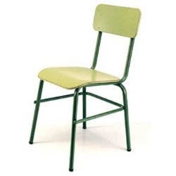 | LA CADIRA DE CLASSE.
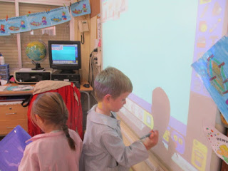 | LA PISSARRA DIGITAL.
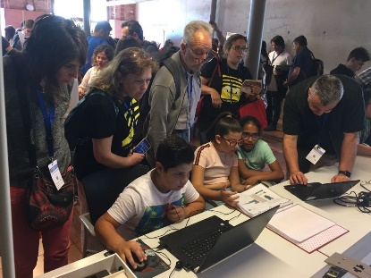 | CODEBUG.
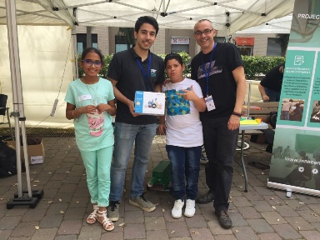 | PREMI DE L’ESCOLA.
 | L’ORDINADOR DE LA CLASSE.
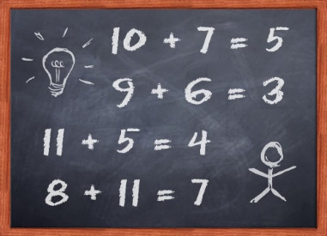 | ELS DEURES DE MATEMÀTIQUES.
 | LA LLET DE L’ESCOLA.

JOC
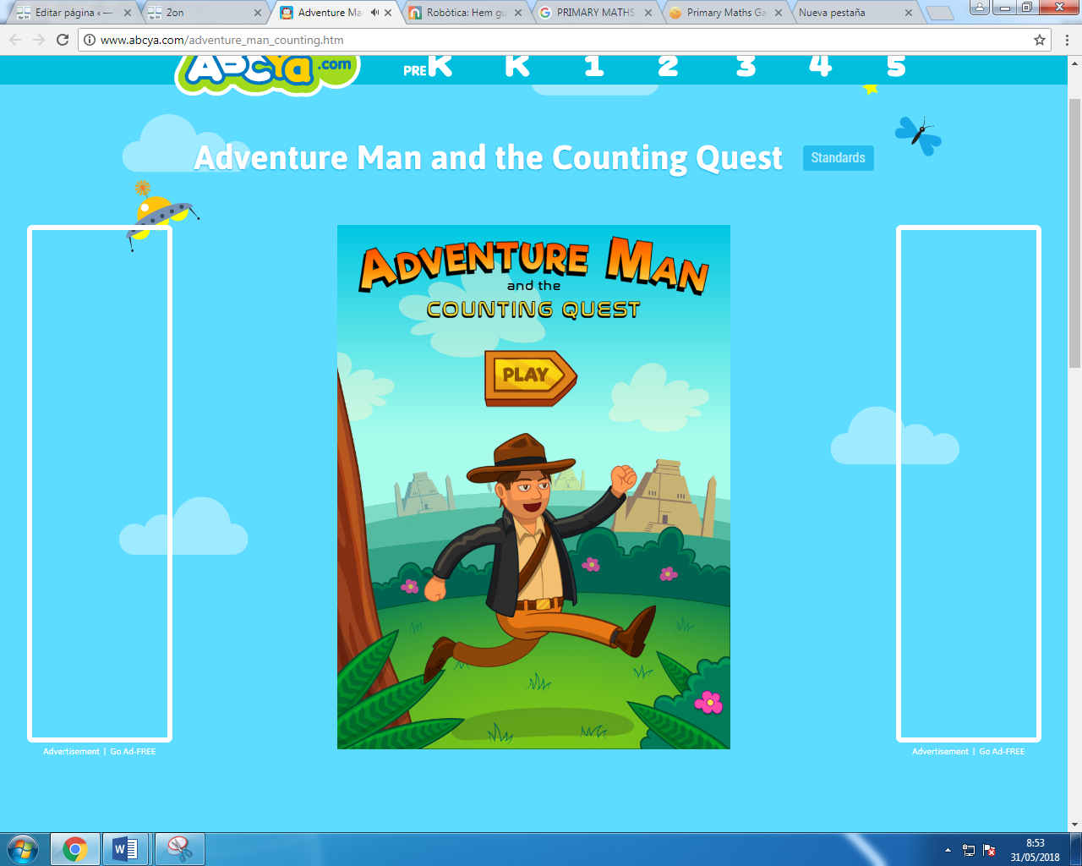
http://www.abcya.com/adventure_man_counting.htm

